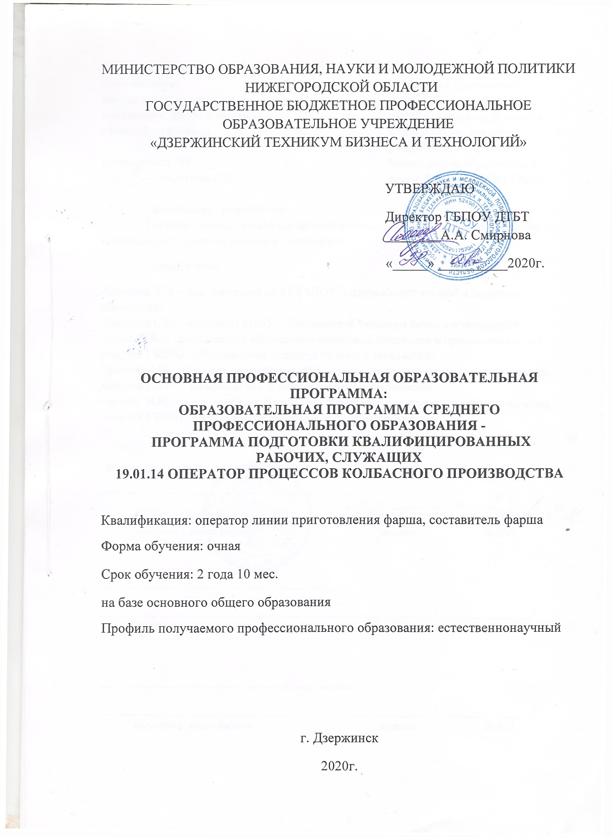
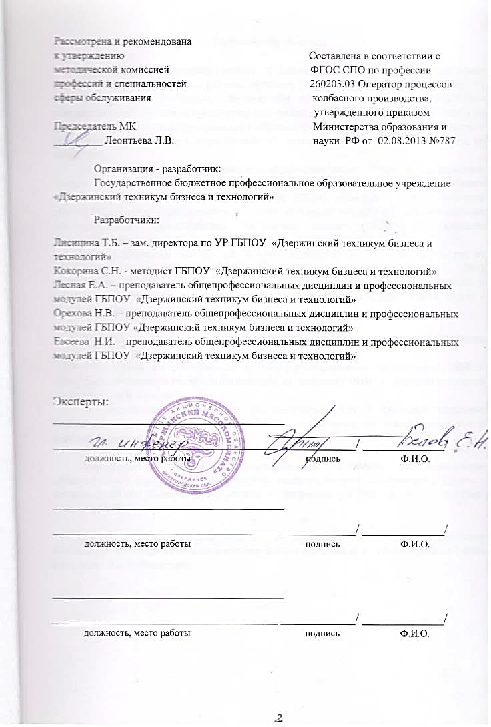
Аннотация программы

Образовательная программа среднего профессионального образования - программа подготовки квалифицированных рабочих, служащих (далее – ППКРС) по профессии 19.01.14 Оператор процессов колбасного производства разработана на основе федерального государственного образовательного стандарта среднего профессионального образования по профессии 260203.03 Оператор процессов колбасного производства, утвержденного приказом Министерства образования и науки Российской Федерации от 02.08.2013 №787 (в ред. от 09.04.2015).
Получение среднего профессионального образования (далее – СПО) на базе основного общего образования осуществляется с одновременным получением среднего общего образования в пределах ППКРС. В этом случае ППКРС, реализуемая на базе основного общего образования, разрабатывается на основе требований соответствующих федеральных государственных образовательных стандартов среднего общего и среднего профессионального образования с учетом получаемой профессии СПО.
Группа профессий рабочих (должностей служащих) по ОК 016-94 (исходя из рекомендуемого перечня их возможных сочетаний согласно пункту 3.2 ФГОС СПО) определяется ГБПОУ «Дзержинский техникум бизнеса и технологий» самостоятельно с учетом соответствующей примерной ППКРС: оператор линии приготовления фарша - составитель фарша.

ППКРС по профессии 19.01.14 Оператор процессов колбасного производства разработана с целью:
- обеспечения востребованности и конкурентоспособности выпускников ГБПОУ «Дзержинский техникум бизнеса и технологий» по профессии 19.01.14 Оператор процессов колбасного производства;
- подготовки выпускников по профессии 19.01.14 Оператор процессов колбасного производства к выполнению работ по производству мясных продуктов и колбасных изделий.

Правообладатель программы: Государственное бюджетное профессиональное образовательное учреждение «Дзержинский техникум бизнеса и технологий» (далее – техникум) (606000, Нижегородская область, г. Дзержинск, ул. Чкалова, д. 19, тел./факс 8(813)22-18-45).

Нормативный срок освоения ППКРС по профессии 19.01.14 Оператор процессов колбасного производства на базе основного общего образования по очной форме обучения составляет 2 года 10 месяцев.

СОДЕРЖАНИЕ
1. Общие положения | 6
1.1. Программа подготовки квалифицированных рабочих, служащих по профессии 19.01.14 Оператор процессов колбасного производства | 6
1.2. Нормативные документы для разработки ППКРС профессии 19.01.14 Оператор процессов колбасного производства | 6
1.3. Общая характеристика ППКРС по профессии 19.01.14 Оператор процессов колбасного производства | 7
1.4. Требования к абитуриенту | 8
1.5. Квалификационная характеристика выпускника | 8
2. Характеристика профессиональной деятельности выпускника по профессии 19.01.14 Оператор процессов колбасного производства | 8
2.1. Область профессиональной деятельности выпускника | 8
2.2. Объекты профессиональной деятельности выпускника | 8
2.3. Виды деятельности выпускника | 8
3. Компетенции выпускника по профессии 19.01.14 Оператор процессов колбасного производства, формируемые в результате освоения ППКРС | 9
4. Документы, регламентирующие содержание и организацию образовательного процесса при реализации ППКРС по профессии 19.01.14 Оператор процессов колбасного производства | 10
4.1. Календарный учебный график реализации ППКРС по профессии 19.01.14 Оператор процессов колбасного производства | 10
4.2. Учебный план ППКРС по профессии 19.01.14 Оператор процессов колбасного производства | 10
4.3. Перечень рабочих программ учебных дисциплин и профессиональных модулей ППКРС по профессии 19.01.14 Оператор процессов колбасного производства | 13
4.4. Программа учебной и производственной практик | 14
5. Фактическое ресурсное обеспечение ППКРС по профессии 19.01.14 Оператор процессов колбасного производства | 15
5.1. Кадровое обеспечение учебного процесса | 15
5.2. Учебно-методическое и информационное обеспечение учебного процесса | 15
5.3. Материально-техническое обеспечение учебного процесса | 16
6. Характеристика среды техникума, обеспечивающая развитие общих и профессиональных компетенций выпускников | 16
7. Нормативно-методическое обеспечение системы оценки качества освоения обучающимися ППКРС по профессии 19.01.14 Оператор процессов колбасного производства | 16
7.1. Текущий контроль успеваемости и промежуточная аттестация | 17
7.2. Государственная итоговая аттестация выпускников ППКРС по профессии 19.01.14 Оператор процессов колбасного производства | 18
8. Возможности продолжения образования выпускников | 18
Приложения.
Приложение 1. Календарный учебный график реализации ППКРС по профессии 19.01.14 Оператор процессов колбасного производства
Приложение 2. Учебный план ППКРС по профессии 19.01.14 Оператор процессов колбасного производства
Приложение 3. Рабочие программы учебных дисциплин, междисциплинарных курсов, профессиональных модулей ППКРС по профессии 19.01.14 Оператор процессов колбасного производства
Приложение 4. Проект программы государственной итоговой аттестации ППКРС по профессии 19.01.14 Оператор процессов колбасного производства
Приложение 5. Фонды оценочных средств ППКРС по профессии 19.01.14 Оператор процессов колбасного производства

ОБЩИЕ ПОЛОЖЕНИЯ
1. Общие положения
1.1. Программа подготовки квалифицированных рабочих, служащих по профессии 19.01.14 Оператор процессов колбасного производства
Программа подготовки квалифицированных рабочих, служащих по профессии 19.01.14 Оператор процессов колбасного производства реализуется ГБПОУ «Дзержинский техникум бизнеса и технологий» (далее – ГБПОУ ДТБТ) на базе основного общего образования по очной форме обучения.
Получение СПО на базе основного общего образования осуществляется с одновременным получением среднего общего образования в пределах ППКРС.
ППКРС представляет собой систему документов, разработанную и утвержденную ГБПОУ ДТБТ на основе федерального государственного образовательного стандарта среднего профессионального образования (далее - ФГОС СПО) по данной профессии, на основе требований федерального государственного стандарта среднего общего образования с учетом получаемой профессии и требований регионального рынка труда.
ППКРС определяет цели, ожидаемые результаты, содержание, условия и технологии реализации образовательного процесса, оценку качества подготовки выпускника по данной профессии и включает: учебный план, календарный учебный график, рабочие программы учебных предметов, курсов, дисциплин (модулей), программы учебной и производственной практик, оценочные и методические материалы, обеспечивающие реализацию соответствующей образовательной программы и качество подготовки обучающихся.
В ППКРС по профессии 19.01.14 Оператор процессов колбасного производства ежегодно вносятся обновления с учетом запросов работодателей, особенностей развития региона, науки, культуры, экономики, технологий и социальной сферы в рамках, установленных ФГОС СПО.
Реализация ППКРС осуществляется на государственном языке Российской Федерации.
1.2 Нормативные документы для разработки ППКРС по профессии 19.01.14 Оператор процессов колбасного производства
Нормативную правовую базу разработки ППССЗ составляют:
- Федеральный закон Российской Федерации «Об образовании в Российской Федерации» от 29 декабря 2012г. №273-ФЗ;
- Федеральный закон Российской Федерации от 08.06.2020 № 164-ФЗ «О внесении изменений в статьи 71.1 и 108 Федерального закона Об образовании в Российской Федерации»;
- Федеральный закон Российской Федерации от 31.07.2020 № 304-ФЗ «О внесении изменений в Федеральный закон Об образовании в Российской Федерации»;
- Федеральный государственный образовательный стандарт среднего профессионального образования по профессии 260203.03 Оператор процессов колбасного производства, утвержденного приказом Министерства образования и науки Российской Федерации от 02.08.20136 №787 (в ред. от 09.04.2015);
- Разъяснения по реализации образовательной программы среднего общего образования в пределах освоения образовательных программ среднего профессионального образования на базе основного общего образования с учетом требований ФГОС и профиля получаемого профессионального образования, одобренные Научно-методическим советом Центра профессионального образования ФГАУ «ФИРО» (Протокол № 1, 10.04.2014г.);
- Нормативно-правовые документы Минобрнауки РФ и Минпросвещения РФ:
- Федеральный государственный образовательный стандарт среднего общего образования, утвержденный приказом Министерства
образования и науки РФ от 17.05.2012г. № 413;
- Приказ Минобрнауки РФ от 29 июня 2017 г. N 613 «О внесении изменений в федеральный государственный образовательный стандарт среднего общего образования, утвержденный приказом Минобрнауки РФ 17 мая 2012г. №413»;
- Приказ Минобрнауки России от 29.10.2013г. № 1199 «Об утверждении перечня профессий среднего профессионального образования»;
- Приказ Министерства просвещения РФ от 03.12.2019 № 655 «О внесении изменений в перечни профессий и специальностей среднего
№1199».
- Порядок организации и осуществления образовательной деятельности по образовательным программам среднего профессионального
образования, утвержденного приказом Министерства образования и науки Российской Федерации от 14 июня 2013 г. № 464;
–Приказ Министерства просвещения РФ от 28.08.2020 N 441 "О внесении изменений в порядок организации и осуществления образовательной деятельности по образовательным программам среднего профессионального образования, утвержденного приказом Министерства образования и науки РФ от 14 июня 2013г. №464";
- Положение о практике обучающихся, осваивающих основные профессиональные образовательные программы среднего профессионального образования, утверждённое приказом Министерства образования и науки Российской Федерации от 18 апреля 2013г. N 291;
– Порядок проведения государственной итоговой аттестации по образовательным программам среднего профессионального образования, утверждённый приказом Министерства образования и науки Российской Федерации от 16 августа 2013г. N 968;
- Приказ Министерства образования и науки Российской Федерации от 17 ноября 2017г. № 1138 «О внесении изменений в Порядок проведения государственной итоговой аттестации по образовательным программам среднего профессионального образования, утверждённый приказом Министерства образования и науки Российской Федерации от 16 августа 2013 г. № 968";
- Письмо Минобрнауки России от 20.10.2010г. № 12-696 «О разъяснениях по формированию учебного плана ОПОП НПО и СПО»;
- Устав ГБПОУ «Дзержинский техникум бизнеса и технологий».

1.3. Общая характеристика ППКРС по профессии 19.01.14 Оператор процессов колбасного производства
1.3.1. Цель (миссия) ППКРС по профессии 19.01.14 Оператор процессов колбасного производства
ППКРС имеет своей целью развитие у обучающихся личностных качеств, формирование общих и профессиональных компетенций в соответствии с требованиями ФГОС СПО по данной профессии. Выпускник ГБПОУ ДТБТ в результате освоения ППКРС по профессии 19.01.14 Оператор процессов колбасного производства будет готов к профессиональной деятельности на таких должностях, как: оператор линии приготовления фарша, составитель фарша.
ППКРС по профессии 19.01.14 Оператор процессов колбасного производства ориентирована на реализацию следующих принципов:
- приоритет практикоориентированных знаний выпускника;
- ориентацию на развитие местного и регионального профессионального сообщества;
- формирование готовности принимать решения и профессионально действовать в нестандартных ситуациях;
- формирование потребности к постоянному развитию и инновационной деятельности в профессиональной сфере.

1.3.2. Срок освоения ППКРС по профессии 19.01.14 Оператор процессов колбасного производства
Уровень образования, необходимый для приема на обучение по ППКРС | Наименование квалификации (профессий по Общероссийскому классификатору профессий рабочих, должностей служащих и тарифных разрядов) | Срок получения СПО  по ППКРС в  по очной форме обучения
основное общее образование | Оператор линии приготовления фарша  Составитель фарша | 2 года 10 месяцев
1.3.3. Трудоемкость ППКРС по профессии 19.01.14 Оператор процессов колбасного производства
Учебные циклы | Количество недель
Обучение по дисциплинам и разделу «Физическая культура» | 77
Учебная практика | 7
Производственная практика | 32
Промежуточная аттестации | 5
Государственная итоговая аттестация | 2
Каникулярное время | 24
Итого: | 147

1.4. Требования к абитуриенту
Абитуриент при поступлении должен иметь документ государственного образца:
- аттестат об основном общем образовании.

1.5.Квалификационная характеристика выпускника

Выпускник по профессии 19.01.14 Оператор процессов колбасного производства готов к выполнению работ по производству мясных продуктов и колбасных изделий.
Квалификация: оператор линии приготовления фарша, составитель фарша.

2. Характеристика профессиональной деятельности выпускников ППКРС по профессии 19.01.14 Оператор процессов колбасного производства
2.1. Область профессиональной деятельности выпускников
Область профессиональной деятельности выпускников: выполнение работ по производству мясных продуктов и колбасных изделий.
2.2. Объектами профессиональной деятельности выпускников являются:
- сырье мясной промышленности;
- вспомогательное сырье для производства мясных продуктов и колбасных изделий;
полуфабрикаты;
- готовая продукция: мясные продукты и колбасные изделия;
- технологическое оборудование для производства мясных продуктов и колбасных
изделий;
- технологические операции по производству мясных продуктов и колбасных изделий.

2.3. Виды деятельности выпускников:
Обучающийся готовится к следующим видам деятельности:
- Составление фарша для колбасных изделий.
- Формовка колбасных изделий.
- Термическая обработка мясопродуктов и колбасных изделий.

3. Компетенции выпускников по профессии 19.01.14 Оператор процессов колбасного производства, формируемые в результате освоения ППКРС
3.1. Выпускник, освоивший ППКРС, должен обладать общими компетенциями, включающими в себя способность:
ОК 1. Понимать сущность и социальную значимость будущей профессии, проявлять к ней устойчивый интерес.
ОК 2. Организовывать собственную деятельность, исходя из цели и способов ее достижения, определенных руководителем.
ОК 3. Анализировать рабочую ситуацию, осуществлять текущий и итоговый контроль, оценку и коррекцию собственной деятельности, нести ответственность за результаты своей работы.
ОК 4. Осуществлять поиск информации, необходимой для эффективного выполнения профессиональных задач.
ОК 5. Использовать информационно-коммуникационные технологии в профессиональной деятельности.
ОК 6. Работать в команде, эффективно общаться с коллегами, руководством, клиентами.
ОК 7. Исполнять воинскую обязанность, в том числе с применением полученных профессиональных знаний (для юношей).
3.2. Выпускник, освоивший ППКРС, должен обладать профессиональными компетенциями, соответствующими видам деятельности:
1. Составление фарша для колбасных изделий.
ПК 1.1. Дозировать компоненты фарша по рецептуре.
ПК 1.2. Составлять фарши на фаршемешалках, куттерах, куттер-мешалках, мешалках-измельчителях или других машинах периодического действия.
ПК 1.3. Контролировать соблюдение режимов обработки фарша.
2. Формовка колбасных изделий.
ПК 2.1. Формовать колбасные изделия методом шприцевания.
ПК 2.2. Формовать колбасные батоны на автоматах и полуавтоматах.
ПК 2.3. Перевязывать колбасные изделия вручную.
ПК 2.4. Укладывать продукцию в формы.
ПК 2.5. Размещать продукцию и сопроводительную документацию на рамы.
3. Термическая обработка мясопродуктов и колбасных изделий.
ПК 3.1. Контролировать качество обрабатываемого сырья.
ПК 3.2. Производить варку мясопродуктов и колбасных изделий.
ПК 3.3. Производить обжарку, запекание (жарку), копчение мясопродуктов.
ПК 3.4. Производить сушку мясопродуктов и колбасных изделий.
ПК 3.5. Контролировать и регулировать температурные и влажностные режимы обработки.

4. Документы, определяющие содержание и организацию образовательного процесса при реализации ППКРС по профессии 19.01.14 Оператор процессов колбасного производства
4.1. Календарный учебный график
В календарном учебном графике указывается последовательность реализации ППКРС по профессии 19.01.14 Оператор процессов колбасного производства по годам, включая теоретическое обучение, практики, промежуточную и итоговую аттестации, каникулы.
Сводные данные по бюджету времени (в неделях) для очной формы обучения по профессии 19.01.14 Оператор процессов колбасного производства:
Курс | Обучение по учебным циклам и разделу «Физическая культура» | Учебная практика | Производст-венная практика | Промежуточ-ная аттестация | Государственная итоговая  аттестация | Кани-кулы | Всего
1 | 37 | 3 | - | 1 | - | 11 | 52
2 | 29 | - | 10 | 2 | - | 11 | 52
3 | 11 | 4 | 22 | 2 | 2 | 2 | 43
Все-го | 77 | 7 | 32 | 5 | 2 | 24 | 147
Календарный учебный график ППКРС по профессии 19.01.14 Оператор процессов колбасного производства приведен в Приложении 1.
4.2. Учебный план ППКРС по профессии 19.01.14 Оператор процессов колбасного производства
Учебный план определяет такие качественные и количественные характеристики ППКРС по профессии 19.01.14 Оператор процессов колбасного производства как:
- объемные параметры учебной нагрузки в целом, по годам обучения и по семестрам;
- перечень учебных дисциплин, профессиональных модулей и их составных элементов (междисциплинарных курсов, учебной и производственной практик);
- последовательность изучения учебных дисциплин и профессиональных модулей;
- виды учебных занятий;
- распределение различных форм промежуточной аттестации по годам обучения и по семестрам;
- распределение по семестрам и объемные показатели подготовки и проведения государственной итоговой аттестации.
Объем учебных занятий и практики не превышает 36 часов в неделю.
Общая продолжительность каникул в учебном году составляет 8-11 недель, в том числе не менее 2-х недель в зимний период.
Обязательная аудиторная нагрузка обучающихся предполагает лекции, практические занятия, включая семинары. Количество часов внеаудиторной (самостоятельной) работы обучающихся составляют в целом по образовательной программе 50% от количества часов аудиторной нагрузки. Самостоятельная работа организуется в форме выполнения индивидуальных проектов, подготовки рефератов, докладов, презентаций, самостоятельного изучения отдельных тем и т.п.
Консультации в объёме из расчёта 4 часа в год на одного обучающегося проводятся в форме групповых и индивидуальных занятий.
ППКРС по профессии 19.01.14 Оператор процессов колбасного производства на базе основного общего образования предусматривает изучение следующих учебных циклов и разделов.
Учебные циклы:
- общеобразовательный (ОД);
- общепрофессиональный (ОП);
- профессиональный (П)
Разделы:
- физическая культура;
- учебная практика;
- производственная практика;
- промежуточная аттестация;
- государственная итоговая аттестация.

4.2.1. Обязательная часть ППКРС 19.01.14 Оператор процессов колбасного производства
Обязательная часть ППКРС по учебным циклам составляет около 80% от общего объема времени, отведенного на их освоение.
Общеобразовательный, общепрофессиональный учебные циклы состоят из общеобразовательных и общепрофессиональных дисциплин соответственно.
Профессиональный учебный цикл состоит из профессиональных модулей в соответствии с видами деятельности, соответствующими присваиваемым квалификациям. В состав профессионального модуля входит один или несколько междисциплинарных курсов. При освоении обучающимися профессиональных модулей проводятся учебная практика и производственная практика.
Обязательная часть профессионального учебного цикла ППКРС предусматривает изучение дисциплины ОП.04. Безопасность жизнедеятельности. Объем часов на дисциплину ОП.04. Безопасность жизнедеятельности составляет 2 часа в неделю в период теоретического обучения, но не более 68 часов, из них на освоение основ военной службы - 70 процентов от общего объема времени, отведенного на указанную дисциплину.
В период обучения с юношами проводятся учебные сборы (согласно пункта 1 статьи 13 Федерального закона «О воинской обязанности и военной службе» от 28 марта 1998 года № 53-ФЗ и Приказа Минобразования и науки РФ №134 от 24 февраля 2010г.). Часть учебного времени учебной дисциплины ОП.04. Безопасность жизнедеятельности, отведённого на изучение основ военной службы, используется для освоения основ медицинских знаний для подгрупп девушек.
В общеобразовательный цикл включен индивидуальный проект, представляющий собой особую форму организации деятельности обучающихся (учебное исследование или учебный проект).
Индивидуальный проект выполняется обучающимся самостоятельно под руководством преподавателя по выбранной теме в рамках одного или нескольких изучаемых учебных предметов, курсов в любой избранной области деятельности (познавательной, практической, учебно-исследовательской, социальной, художественно-творческой, иной).
Результаты выполнения индивидуального проекта должны отражать:
сформированность навыков коммуникативной, учебно-исследовательской деятельности, критического мышления;
способность к инновационной, аналитической, творческой, интеллектуальной деятельности;
сформированность навыков проектной деятельности, а также самостоятельного применения приобретенных знаний и способов действий при решении различных задач, используя знания одного или нескольких учебных предметов или предметных областей;
способность постановки цели и формулирования гипотезы исследования, планирования работы, отбора и интерпретации необходимой информации, структурирования аргументации результатов исследования на основе собранных данных, презентации результатов.
Индивидуальный проект выполняется обучающимся на 1 курсе в рамках учебного времени, специально отведенного учебным планом, и должен быть представлен в виде завершенного учебного исследования или разработанного проекта: информационного, творческого, социального, прикладного, инновационного, конструкторского, инженерного.

4.2.2. Вариативная часть ППКРС по профессии 19.01.14 Оператор процессов колбасного производства
Вариативная часть (около 20%) дает возможность расширения и (или) углубления подготовки, определяемой содержанием обязательной части, получения дополнительных умений и знаний, необходимых для обеспечения конкурентоспособности выпускника в соответствии с запросами регионального рынка труда и возможностями продолжения образования.
Часы вариативной части ФГОС СПО в количестве 144 часов распределены:
на изучение общепрофессиональных дисциплин - 46 часов, в том числе: ОП.01 Общая технология мяса и мясных продуктов (28ч), ОП.04 Безопасность жизнедеятельности (18ч);
на изучение и профессиональных модулей - 98 часов, в том числе: МДК.01.01 Технология составления фарша для колбасных изделий (32ч), МДК.02.01 Технология формовки колбасных изделий (32ч), МДК.03.01 Технология термической обработки колбасных изделий и мясопродуктов (34ч.).
Часы вариативной части используются для углубления подготовки (знания, умения) обучающихся, определяемой содержанием обязательной части ФГОС СПО с учетом потребности работодателей, что позволяет обеспечить повышение конкурентоспособности выпускников на рынке труда и степени их соответствия требованиям работодателей.

4.3. Перечень рабочих программ учебных дисциплин, междисциплинарных курсов и профессиональных модулей ППКРС по профессии 19.01.14 Оператор процессов колбасного производства
Индекс дисциплин, профессионального модуля, практики | Наименование учебных циклов, дисциплин, профессиональных модулей, междисциплинарных курсов, разделов
ОД.00 | Общеобразовательный учебный цикл
 | Общие дисциплины
ОУД.01 | Русский язык
ОУД.01.2 | Родной язык (русский)
ОУД.02 | Литература
ОУД.03 | Иностранный язык
ОУДп.04 | Математика
ОУД.05 | Астрономия
ОУД.06 | История
ОУД.07 | Физическая культура
ОУД.08 | ОБЖ
ОУД.20 | Индивидуальный проект
 | По выбору из обязательных предметных областей
ОУДп.09 | Информатика
ОУД.10 | Физика
ОУДп.11 | Химия
ОУД.12 | Обществознание (включая экономику и право)
ОУДп.15 | Биология
ОУД.16 | География
 | Дополнительные дисциплины
УД.17 | Экология
 | Экологические основы
УД.18. | Основы геометрических и графических построений
 | Биогенные элементы
УД.19. | Основы профессиональной деятельности
 | Химия, питание, здоровье
ОП. 00 | Общепрофессиональный учебный цикл
ОП.01. | Общая технология мяса и мясных продуктов
ОП.02. | Основы микробиологии, санитарии и гигиены в пищевом производстве
ОП.03. | Экономические и правовые основы производственной деятельности
ОП.04. | Безопасность жизнедеятельности
П.00 | Профессиональный учебный цикл
ПМ.00 | Профессиональные модули
ПМ.01 | Составление фарша для колбасных изделий
МДК.01.01 | Технология составления фарша для колбасных изделий
УП.01 | Учебная практика
ПП.01 | Производственная практика
ПМ.02 | Формовка колбасных изделий
МДК 02.01 | Технология формовки колбасных изделий
УП.02 | Учебная практика
ПП.02 | Производственная практика
ПМ.03 | Термическая обработка мясопродуктов и колбасных изделий
МДК.03.01 | Технология термической обработки колбасных изделий и мясопродуктов
УП.03 | Учебная практика
ПП.03 | Производственная практика
ФК.00 | Физическая культура
Учебный план ППКРС по профессии 19.01.14 Оператор процессов колбасного производства приведен в Приложении 2.

4.4. Программы учебной и производственной практик
Практика является обязательным разделом ППКРС. Она представляет собой вид учебной деятельности, направленной на формирование, закрепление, развитие практических навыков и компетенции в процессе выполнения определенных видов работ, связанных с будущей профессиональной деятельностью. При реализации ППКРС предусматриваются следующие виды практик: учебная и производственная.
Учебная практика и производственная практика проводятся при освоении обучающимися профессиональных компетенций в рамках профессиональных модулей и могут реализовываться как концентрированно в несколько периодов, так и рассредоточенно, чередуясь с теоретическими занятиями в рамках профессиональных модулей.
Цели и задачи, программы и формы отчетности определяются техникумом по каждому виду практики.
Учебная практика может проводиться как на базе техникума, так и в организациях, направление деятельности которых соответствует профилю подготовки обучающихся. При организации учебной практики на базе техникума используется материально-техническая база: лаборатория технологии колбасных изделий и мясных продуктов.
Целями учебной практики являются:
- закрепление теоретических знаний, полученных при изучении общепрофессиональных дисциплин и междисциплинарных курсов;
- развитие специальных навыков для решения отдельных задач по месту прохождения практики;
- приобретение практических навыков в будущей профессиональной деятельности или в отдельных ее разделах.
Задачи учебной практики:
- закрепить знания и умения, приобретаемые обучающимися в результате освоения общепрофессиональных дисциплин и междисциплинарных курсов;
- выработать практические навыки и способствовать комплексному формированию общих и профессиональных компетенций обучающихся.
Аттестация по итогам учебной практики проводится в форме дифференцированного зачета на основании предоставленных отчетов, отзывов руководителей практики (отзывов с мест прохождения практики (при наличии)) в форме аттестационного листа.
Производственная практика проводится в организациях, направление деятельности которых соответствует профилю подготовки обучающихся.
Цель производственной практики: получение практического опыта при освоении профессиональных компетенций в рамках изучения профессиональных модулей.
Основными задачами производственной практики являются:
- закрепление и совершенствование приобретенного в процессе обучения опыта практической деятельности обучающихся;
- развитие общих и профессиональных компетенций;
- освоение современных производственных процессов, технологий;
- адаптация обучающихся к конкретным условиям деятельности предприятий различных организационно-правовых форм.
Аттестация по итогам производственной практики проводится в форме дифференцированного зачета с учетом (или на основании) результатов, подтвержденных документами соответствующих организаций.
Базами учебной и производственной практик являются организации и предприятия городского округа город Дзержинск: ОАО «Дзержинский мясокомбинат «ДЭМКА», ООО «Спар Миддл Волга», АО «Тандер».

5. Фактическое ресурсное обеспечение ППКРС по профессии 19.01.14 Оператор процессов колбасного производства
ППКРС по профессии 19.01.14 Оператор процессов колбасного производства обеспечивается учебно-методической документацией по всем дисциплинам, междисциплинарным курсам и профессиональным модулям.
Внеаудиторная работа сопровождается методическим обеспечением и обоснованием времени, затрачиваемого на ее выполнение.

5.1. Кадровое обеспечение учебного процесса
Реализация ППКРС по профессии 19.01.14 Оператор процессов колбасного производства обеспечивается педагогическими кадрами, имеющими среднее профессиональное или высшее образование, соответствующее профилю преподаваемой дисциплины (модуля). Мастера производственного обучения имеют на 1 - 2 разряда по профессии рабочего выше, чем предусмотрено ФГОС СПО для выпускников. Опыт деятельности в организациях соответствующей профессиональной сферы является обязательным для преподавателей, отвечающих за освоение обучающимся профессионального учебного цикла, эти преподаватели и мастера производственного обучения получают дополнительное профессиональное образование по программам повышения квалификации, в том числе в форме стажировки в профильных организациях не реже 1 раза в 3 года.

5.2. Учебно-методическое и информационное обеспечение учебного процесса

Реализация ППКРС по профессии 19.01.14 Оператор процессов колбасного производства обеспечивается доступом каждого обучающегося к базам данных и библиотечным фондам, формируемым по полному перечню дисциплин (модулей) ППКРС. Во время самостоятельной подготовки обучающиеся обеспечены доступом к сети Интернет (в соответствии с утверждённым графиком) в читальном зале библиотеки техникума и в кабинетах информационных технологий.
Каждый обучающийся обеспечен не менее чем одним учебным печатным и/или электронным изданием по каждой дисциплине общеобразовательного и общепрофессионального цикла и одним учебно-методическим печатным и/или электронным изданием по каждому междисциплинарному курсу (включая электронные базы периодических изданий).
Библиотечный фонд укомплектован печатными и/или электронными изданиями основной и дополнительной учебной литературы по дисциплинам всех циклов, изданными за последние 5 лет.
Техникум предоставляет обучающимся возможность оперативного обмена информацией и доступ к современным профессиональным базам данных и информационным ресурсам сети Интернет и электронной библиотеки издательства «IPR-books».
5.3. Материально-техническое обеспечение учебного процесса
Техникум располагает материально-технической базой, обеспечивающей проведение всех видов лабораторных работ и практических занятий, дисциплинарной, междисциплинарной и модульной подготовки, учебной практики, предусмотренных учебным планом. Материально-техническая база соответствует действующим санитарным и противопожарным нормам.
5.3.1. Перечень кабинетов, лабораторий, мастерских и других помещений в соответствии с ФГОС СПО:
№ п/п | Кабинеты:
1 | общей технологии мяса и мясопродуктов
2 | технологического оборудования для производства колбасных изделий и мясопродуктов
3 | безопасности жизнедеятельности и охраны труда
 | Лаборатории:
4 | микробиологии, санитарии и гигиены
5 | технологии колбасных изделий и мясных продуктов
 | Спортивный комплекс:
6 | спортивный зал
7 | открытый стадион широкого профиля с элементами полосы препятствий
8 | место для стрельбы
 | Залы:
9 | библиотека, читальный зал с выходом в сеть Интернет
10 | актовый зал

6. Характеристика социокультурной среды ГБПОУ ДТБТ, обеспечивающая развитие общих и профессиональных компетенций выпускников
В ГБПОУ ДТБТ сформирована социокультурная среда, создающая условия, необходимые для всестороннего развития и социализации личности, сохранения здоровья обучающихся, способствующая развитию воспитательного компонента образовательного процесса, включая развитие студенческого самоуправления, участие обучающихся в работе объединений дополнительного образования, спортивных и творческих клубов.
Обучающимся ГБПОУ ДТБТ обеспечиваются меры социальной поддержки в соответствии с локальными нормативными актами техникума.
ГБПОУ ДТБТ взаимодействует по вопросам развития студенческого самоуправления, досуговой и спортивно-оздоровительной студенческой деятельности с Отделом молодёжной политики Администрации г. Дзержинска, МБУ «Центр молодёжных инициатив», МБУ «ФОК «Ока», МБУ ДОД «Дворец детского творчества», спортивными организациями, образовательными учреждениями и средствами массовой информации. Взаимодействия осуществляются на основе планов совместных мероприятий и договоров о сотрудничестве.
В воспитательных мероприятиях ГБПОУ ДТБТ принимают систематическое участие родители или законные представители обучающихся, представители местных органов управления, работодатели.
В рамках студенческого самоуправления создан студенческий совет.

- Нормативно-методическое обеспечение системы оценки качества освоения обучающимися ППКРС по профессии 19.01.14 Оператор процессов колбасного производства
Оценка качества освоения обучающимися ППКРС включает текущий контроль успеваемости, промежуточную и государственную итоговую аттестацию обучающихся.
Оценка качества подготовки обучающихся и выпускников осуществляется в двух основных направлениях:
- оценка уровня освоения дисциплин;
- оценка уровня овладения компетенциями.
Для юношей предусматривается оценка результатов освоения основ военной службы.

7.1. Текущий контроль успеваемости и промежуточная аттестация
Текущий контроль успеваемости осуществляется в соответствии с локальным нормативным актом техникума и рабочими программами учебных дисциплин и профессиональных модулей.
Знания и умения выпускников определяются оценками «отлично», «хорошо», «удовлетворительно» и «неудовлетворительно».
В журналах оценки проставляются цифрами «5», «4», «3», «2».
В зачетных книжках – 5 (отлично), 4 (хорошо), 3 (удовлетворительно),
2 (неудовлетворительно).
Конкретные формы и процедуры текущего контроля успеваемости, промежуточной аттестации по каждой дисциплине и профессиональному модулю доводятся до сведения обучающихся в течение первых двух месяцев от начала обучения.
Промежуточная аттестация обучающихся предусмотрена в форме экзаменов ( в том числе экзаменов комплексных), экзаменов (квалификационных) и дифференцированных зачетов.
Промежуточная аттестация в форме экзамена, экзамена (квалификационного) проводится в день, освобожденный от других форм учебной нагрузки. Промежуточная аттестация в форме дифференцированного зачета проводится за счет часов, отведенных на освоение соответствующего модуля или дисциплины.
Промежуточная аттестация по учебной и производственной практике проводится в форме дифференцированного зачета.
Количество экзаменов в каждом учебном году в процессе промежуточной аттестации обучающихся по очной форме получения образования не превышает 8, а количество дифференцированных зачетов не превышает 10 (без учета дифференцированных зачётов по физической культуре).
Для аттестации обучающихся на соответствие их персональных достижений поэтапным требованиям по профессии 19.01.14 Оператор процессов колбасного производства (текущий контроль успеваемости и промежуточная аттестация) ГБПОУ ДТБТ создает фонды оценочных средств, позволяющие оценить умения, знания, практический опыт и освоенные компетенции.
Фонды оценочных средств для промежуточной аттестации по дисциплинам и междисциплинарным курсам в составе профессиональных модулей разрабатываются и утверждаются ГБПОУ ДТБТ самостоятельно, а для промежуточной аттестации по профессиональным модулям и для государственной итоговой аттестации - разрабатываются и утверждаются ГБПОУ ДТБТ после предварительного положительного заключения работодателей.
Фонды оценочных средств включают контрольные вопросы и типовые задания для практических занятий, контрольных работ, дифференцированных зачетов и экзаменов, тесты и компьютерные тестирующие программы, примерную тематику рефератов и т.п., а также иные формы контроля, позволяющие оценить степень сформированности компетенций обучающихся.
С целью проверки сформированности компетенций и готовности к выполнению определенного вида деятельности по профессиональному модулю проводится экзамен (квалификационный).
ГБПОУ ДТБТ создает условия для максимального приближения текущего контроля успеваемости и промежуточной аттестации обучающихся по дисциплинам и междисциплинарным курсам профессионального цикла к условиям их будущей профессиональной деятельности – для чего, кроме преподавателей конкретной учебной дисциплины (междисциплинарного курса), в качестве внешних экспертов привлекаются преподаватели, читающие смежные дисциплины и работодатели организаций, направлении деятельности которых соответствует профилю подготовки обучающихся.
7.2. Государственная итоговая аттестация выпускников по профессии 19.01.14 Оператор процессов колбасного производства
Государственная итоговая аттестация выпускника является обязательной и осуществляется после освоения ППКРС по профессии 19.01.14 Оператор процессов колбасного производства. К государственной итоговой аттестации допускаются обучающиеся, не имеющие академической задолженности и выполнившие в полном объёме учебный план или индивидуальный учебный план по данной ППКРС. Необходимым условием допуска к государственной итоговой аттестации является представление документов, подтверждающих освоение обучающимся компетенций при изучении теоретического материала и прохождение практики по каждому из видов деятельности.
Государственная итоговая аттестация включает защиту выпускной квалификационной работы (выпускная практическая квалификационная работа и письменная экзаменационная работа). Обязательные требования - соответствие тематики выпускной квалификационной работы содержанию одного или нескольких профессиональных модулей; выпускная практическая квалификационная работа должна предусматривать сложность работы не ниже разряда по профессии рабочего, предусмотренного ФГОС СПО.
Требования к содержанию, объему и структуре выпускной квалификационной работы определены ГБПОУ ДТБТ Программой государственной итоговой аттестации выпускников по ППКРС по профессии 19.01.14 Оператор процессов колбасного производства.
8. Возможности продолжения образования выпускника
Выпускник по профессии 19.01.14 Оператор процессов колбасного производства подготовлен:
- к освоению основной профессиональной образовательной программы среднего профессионального образования по направлению подготовки 19.02.08 Технология мяса и мясных продуктов;
- к освоению основной профессиональной образовательной программы высшего образования – программы бакалавриата по направлению 19.03.03 Продукты питания животного происхождения.

